Ilhas Maldivas & Emirados Árabes
Maldivas - Abu Dhabi - Dubai
17 dias

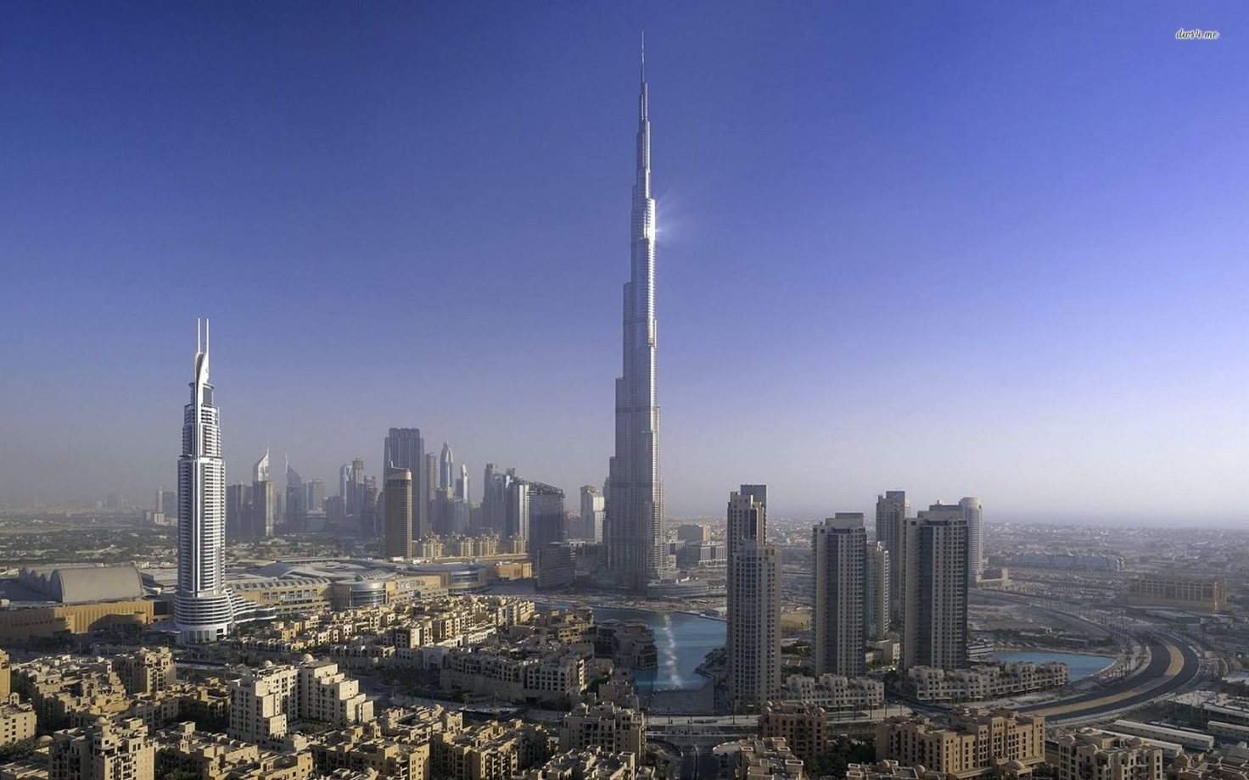

1º dia - Ilhas Maldivas (Malé)
Chegada ao aeroporto de Malé. Recepção e traslado ao hotel. Hospedagem por 7 noites, com café da manhã.
2º ao 8° dia - Ilhas Maldivas
Dias livres para desfrutar das atividades que o resort oferece.
9º dia - Ilhas Maldivas (Malé) - Abu Dhabi
Após café da manhã, traslado ao aeroporto de Malé para embarque com destino a Abu Dhabi Chegada, recepção e traslado privativo ao hotel. Hospedagem por 3 noites, com café da manhã.
10º dia - Abu Dhabi
Café da manhã no hotel e saída para passeio de dia inteiro, ao moderníssimo parque “Ferrari World”, em Abu Dhabi - capital dos Emirados Árabes, que possui locais de interesse histórico e redutos de uma cultura milenar, e surpreende pela modernidade de seus imensos e novíssimos edifícios.
11º e 12º dia - Abu Dhabi
Dia livre para atividades independentes.
13º dia - Dubai
Após café da manhã, traslado privativo com destino a Dubai. Chegada e acomodação no hotel. Hospedagem por 4 noites, com café da manhã.
14º dia - Dubai
Após café da manhã, passeio privativo pela cidade, conhecendo a mesquita Jumeirah, o Forte Al Fahidi, construído há 150 anos, e o museu de Dubai, onde pode-se notar o desenvolvimento da cidade, que se transformou de uma simples aldeia produtora de pérolas a um grande centro mercantil da atualidade, um pitoresco passeio de “abra”, um tipo de embarcação que atravessa o canal com destino aos famosos souks, para compras nos diversos mercados, como o do ouro e o de especiarias.
15º dia - Dubai
Dia livre para atividades independentes. Sugerimos passeio na região moderna de Dubai, incluindo visita ao Burj Khalifa, o edifício mais alto do mundo com 828 metros de altura, possui telescópios super modernos que possibitam vistas incríveis da cidade. Sugerimos passeio de helicóptero - tempo de duração – aprox. 25 minutos. Uma experiência inesquecível, sobrevoando prédios super modernos, a belíssima marina de Dubai, Atlantis, The Palm, World Islands, Burj Al Arab, Burj Khalifa, Dubai Creek, etc.
16º dia - Dubai
Sugerimos passeio a Sarjah e Ajman (o menor dos 7 Emirados), dois Emirados ao norte de Dubai. Vibrante e colorida, Sharjah é conhecida por suas sedas e mercados de frutas, roupas e peixes. Passeio pelo Museu Ajman localizado em um Forte do sec. XVIII e aos mercados - Blue e Markazi, onde sedas e joias ficam em exibição.
17º dia - Dubai
Em horário a ser determinado, traslado privativo ao aeroporto.

CIDADE | HOTEL | CATEGORIA | TIPO DE ACOMODAÇÃO | NOITES
Maldivas | Four Seasons Landaa Giraavaru | Luxo | Beach Pavillion Pool | 7
Abu Dhabi | Kempinski Emirates Palace | Luxo | Diamond Room | 3
Dubai | One & Only The Palm | Luxo | Palm Beach Premiere King | 4

*Preço sob consulta

Observação
Os hotéis mencionados acima incluem taxas locais.
O critério internacional de horários de entrada e saída dos hotéis, normalmente é:
Check-in: 15h00 Check-out: 12h00

O roteiro inclui:
- 7 noites em Maldivas
- 3 noites em Abu Dhabi
- 4 noites em Dubai
- Café da manhã diário
- Traslados e passeios mencionados no roteiro, com guia em idioma inglês/espanhol
- Assistência VIP no aeroporto de Dubai
- Despesas com visto consular em Dubai
- Serviço de meet &greet no aeroporto de Malé

O roteiro não inclui:
- Passagem aérea
- Despesas de caráter pessoal, gorjetas, telefonemas, etc.
- Qualquer item que não esteja mencionado no programa
- Taxas hoteleiras nas Ilhas Maldivas: 16% taxa de serviço + GST, US$ 8,00 taxa de ocupação por dia, por pessoa

Informações Importantes sobre Transfers em Maldivas:
- Four Seasons Landaa Giraavaru: traslados de chegada e saída em seaplane (aprox. 40 minutos por trecho, do aeroporto de Malé)

Documentação necessária para portadores de passaporte brasileiro:
- Passaporte: validade mínima de 6 meses da data de embarque com 2 páginas em branco. Não pode haver carimbo de entrada em Israel
- Visto: é necessário visto para os Emirados Árabes, providenciado pelo operador local mediante envio de documentação - mínimo 30 dias antes do embarque
- Vacina: é necessário Certificado Internacional de Vacina contra febre amarela (11 dias antes do embarque).

Valores em Euro por pessoa, sujeitos à disponibilidade e alteração sem aviso prévio.
30/01/2020

